|  |
| --- |
|  |

**[글로벌트렌드] 세계 최초 5G 선도한 ‘KT’∙∙∙ 5G 특허 등재도 통신사 ‘유일’**

**대한민국의 세계 최초 5G 상용화 이후, 전 세계는 5G 경쟁 2라운드에 접어들었습니다. 이에‘글로벌트렌드’ 코너에서는 전 세계 국가와 기업들의 5G 지형도와 활동을 생동감 있게 전하려 합니다. 본 코너가 5G에 대한 새로운 관점을 공유하고 함께 논의할 수 있는 소통의 창구가 되길 바랍니다.**

**5G는 초연결성과 초저지연성을 기반으로 수많은 기술, 상품과 서비스를 연결하여**

**생산성을 끌어 올리고 새로운 산업이 등장하는 데 큰 역할을 할 것으로 기대되고 있습니다.**

**3G, 4G와 같은 이전 세대의 특허들은 스마트폰에 국한되어 있었지만,**

**5G는 차량∙기기∙소프트웨어는 물론**

**센서와 클라우드에 이르기까지 이종 기술과 산업을 연결시키는 촉매제이기 때문에**

**5G 특허 보유 정도가 국가의 미래 경쟁력을 판단하는 척도가 될 수 있습니다.**

**이번 글로벌트렌드에서는 독일 지적재산권 전문 분석업체인 IPlytics(아이플리틱스)에서 발표한**

**기업별 5G 특허 보유 현황을 통해, 글로벌 5G 특허 경쟁에 대해 알아보겠습니다.**

|  |
| --- |
| **Check Point**  **★ IPlytics “5G 패밀리특허 승인 건수, 한국>중국>일본 順”**  **★ KT, 42건의 5G 패밀리특허 출원해 5건 승인∙∙∙ IPlytics 5G 특허리포트에 이름 올린 첫 통신사** |

아이플리틱스(IPlytics)가 발표한 ‘Who is leading the 5G patent race?’ 리포트를 집중적으로 살펴보겠습니다. 아이플리틱스는 이번 리포트에서 표준필수특허(SEP: Standard Essential Patents)로 출원된 **‘패밀리 특허’**와 5G 표준 개발을 주관하는 3GPP(The 3rd Generation Partnership Project, 세계 최대 이동통신 표준 단체)에서 인증한 **‘5G 표준과 기여도’**에 대해 대해 분석했습니다. 여기서 패밀리 특허는 자국을 포함한 미국, 유럽 등 여러 국가에 출원되어 보호받는 글로벌 특허를 의미합니다. 다시 말해, 여러 국가에 하나의 특허가 출원되는 경우 자국에 출원한 원출원(元[出願](https://hanja.dict.naver.com/word?id=269614))에 대한 각국의 출원들이 가족과 같이 형태를 이루고 있는 특허를 말합니다

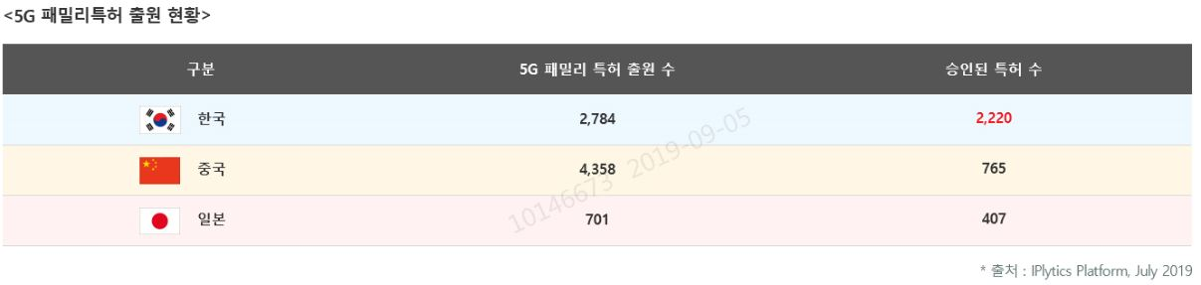

위 표를 보시면, 중국은 화웨이와 ZTE 등의 단말 및 장비 제조사들을 앞세워 5G 패밀리특허 출원 수 4,358건, 한국은 삼성, LG전자, KT 등을 앞세워 2,784건의 패밀리특허를 출원하였습니다. 반면 일본은 샤프, 소니와 같은 기업들이 701건 출원했네요. 여기서 중요한 것은 승인 특허 수겠죠. 승인 특허 건수를 보면, **한국과 중국, 일본이 각각 2,220건, 765건, 406건을 기록했습니다.** 우리나라가 중국과 일본에 비해 압도적으로 많은 5G 특허를 보유하고 있다는 것을 확인할 수 있습니다. 세계 최초 5G 상용 국가의 위엄을 보여주고 있는 것이죠.

**특히, KT는 42건의 5G 패밀리특허를 출원해 이 중 5건을 승인받아 글로벌 통신사로서 유일무이하게 5G 특허를 보유중인 기업으로 아이플릭스 특허 리포트에 이름을 올렸습니다. KT는 2015년 전 세계에 처음으로 5G의 비전을 공개했고, 또 5G 상용화 시기를 처음으로 선언하며 5G 상용화 시점을 앞당기는 데 기여해왔습니다.**

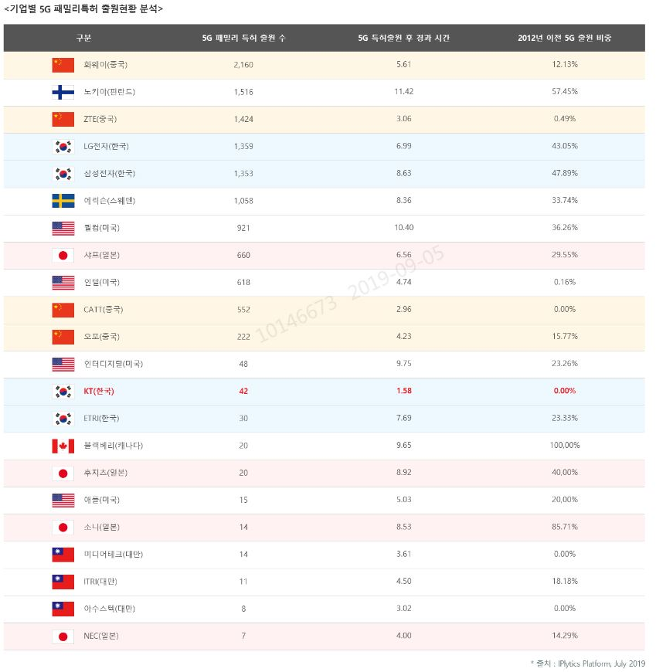

IPlytics가 3GPP 관계자를 인터뷰 한 내용이 리포트에 실려 있는데요. 이에 따르면, 2012년 이후 출원된 5G특허를 중심으로 5G 최첨단 기술이 만들어지고 있습니다. 위 표를 보면, 노키아와 퀄컴의 5G 특허들은 출원된 지 10년이 훌쩍 지난 **반면, ZTE와 CATT, 인텔, KT 등의 5G 특허는 출원 후 경과 시간이 5년이 지나지 않았다는 것을 확인할 수 있습니다.**

또한 5G 패밀리특허 중에는 이전 세대(2G, 3G, 4G 등), 즉 2012년 이전에 출원되었던 특허가 포함되어 있는데요. 이는 기술이 발전하기 때문에 이전 세대에 출원된 특허가 응용되어서 현재 세대에 적용되는 케이스입니다. 노키아와 삼성, 인텔, 퀄컴이 출원한 5G 패밀리특허의 약 50~60%가 2012년 이전에 출원되었습니다. 반면, 2,160건의 5G 특허를 출원한 화웨이는 특허 출원 출원 후 경과 시간이 평균 5.61년입니다. 2012년 후 출원된 특허 비중은 12.13%이고요. 화웨이가 보유한 특허가 상대적으로 최신 특허고, 5G에 특화된 특허라고 분석할 수 있습니다.

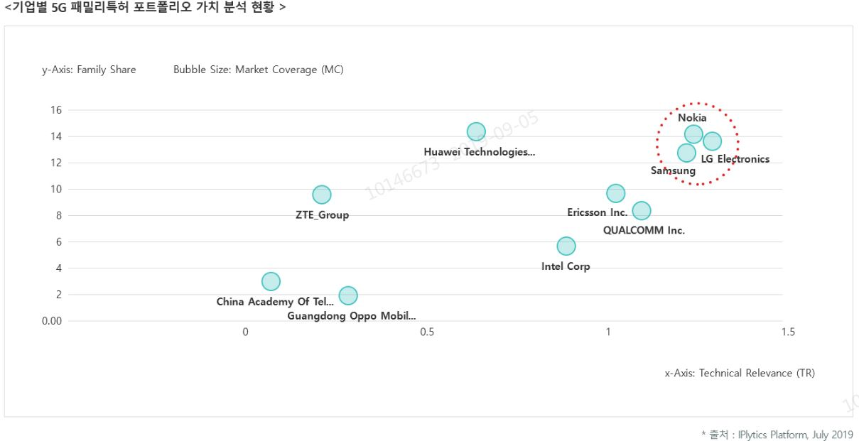

위 인포그래픽은 각 기업이 보유하고 있는 5G 패밀리특허의 가치를 분석한 자료입니다. 세로(Y) 축은 전체 출원된 5G 패밀리특허 중 기업의 보유 비중(Family Share)이며, 가로(X) 축은 기술적 연관성(Technical Relevance)으로 타 분야 적용 가능 정도를 나타내고 있습니다. 또한, 원의 크기는 얼마나 많은 시장(국가)에 적용할 수 있는지 Market Coverage(시장 커버리지)를 보여주고 있습니다.

삼성과 LG전자 그리고 노키아의 경우, 타 분야에 대한 기술적 연관성이 매우 높아 다양한 산업에 적용 가능한 특허를 보유하고 있습니다. 하지만 CATT나 OPPO는 특정 산업에만 적용할 수 있는 제한된 5G 특허를 갖고 있어 특허의 가치에서 큰 차이를 보이는 것을 알 수 있습니다.

또한, 인텔과 퀄컴, 삼성, 화웨이의 특허는 높은 시장 커버리지로 글로벌 규모로 적용가능하며, 다양한 국가에서 보호받는 다는 것을 알 수 있습니다.

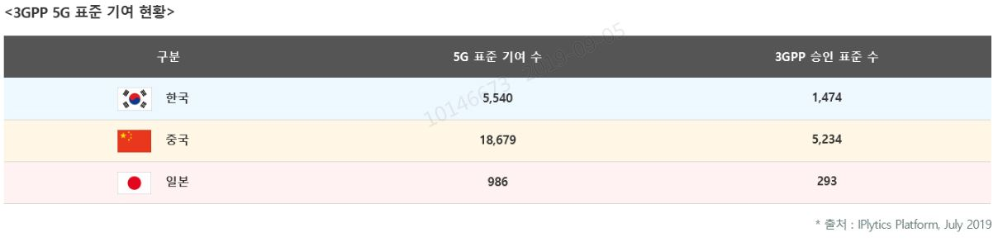

특허는 각 회사가 출원 및 소유하고 있으나, 표준은 여러 회사 협력하여 개발되며 3GPP에서 검토한 후 최종 승인되고 있습니다. 3GPP는 전세계 이동통신 사업자, 장비, 단말 및 칩셋 제조사와 각 국의 연구기관 등 약 500개의 업체가 참여하는 세계 최대 이동통신 표준화 단체 입니다.

3GPP를 통해 제정된 표준 현황을 보면, 역시 중국이 1만 8,679건의 5G 표준에 기여했으며 이중 5,234건이 승인되었습니다. 뒤를 이어 한국이 삼성전자와 LG전자 등 제조사와 ETRI, KT 등의 협력으로 5,540건의 5G 표준을 제출했으며, 1,474건이 승인된 상황입니다. 반면, 일본은 제출한 5G 표준 986건 중 293건이 승인되어 5G 표준 경쟁에서 뒤처져 있음을 알 수 있습니다.

**대한민국이 세계 최초 5G 상용국가가 될 수 있었던 배경에는 IT 강국으로 미국, 중국과 경쟁하며 특허 개발과 표준 정립에 힘써왔기 때문입니다. KT는 2015년 MWC에서 5G 비전을 선포한 이후, 2018년 평창 동계올림픽에서 세계 최초로 5G 시범 서비스를 선보였습니다. 특히 전 세계 5G 기술표준에서 KT가 제안한 방식 중 채택된 표준이 85%에 달합니다.**

**또한 앞서 보셨듯, IPlytics가 공개한 자료에서도 글로벌 통신사 중 유일하게 5G 특허를 출원하고 보유한 통신사로 이름을 올렸습니다. 이러한 기술 경쟁력은 대한민국이 4차 산업 혁명의 성공 조건인 ‘5G’를 이끌어가는데 큰 힘이 될 것입니다.**